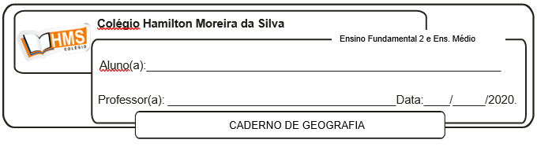

**Correção págs. 170 e 171 (nº 1 ao 8)**

1.

1. Artesanato.
2. Manufatura.
3. Indústria.

2. O fordismo se caracteriza pela produção em série e pela linha de montagem, em que cada operário realiza uma tarefa específica e repetitiva. No toyotismo, a produção é flexível, condicionada pela demanda, e a organização de todo o processo produtivo é feita em tempo e ritmo exatos (*just in time*) e com estoques mínimos.

3. Comércio, serviços de hospedagem, alimentação e transportes.

4.

1. Indústrias de bens de consumo não duráveis.
2. Indústrias de bens de produção.
3. Indústrias de bens de consumo duráveis.
4. Indústrias de bens de capital.

5.

1. Atividades comerciais realizadas dentro de um mesmo país.
2. Atividades comerciais realizadas entre países.
3. Diferença obtida entre as exportações e as importações de um país.
4. Comércio realizado via internet ou telefone (*telemarketing*).
5. Atividades econômicas ligadas a: educação, saúde, transporte, fornecimento de energia e água, tratamento de esgoto, setor bancário, administração pública, entre outras.

6. d, f, c, e, b, a.

7.

1. O estado de São Paulo.
2. No estado de São Paulo é realizada cerca de 40% da produção industrial do Brasil.
3. As regiões Sudeste e Sul são as mais industrializadas; Nordeste, Norte e Centro-Oeste são as menos industrializadas.
4. Resposta pessoal.

8.

1. Mais da metade das indústrias brasileiras está atrasada tecnologicamente. O atraso tecnológico pode fazer com que os produtos das empresas brasileiras sejam substituídos por produtos importados.
2. Os setores extrativista, alimentício, de bebidas e de celulose e papel.
3. Os setores de derivados de petróleo e biocombustível, metalurgia, informática e veículos.
4. Os setores de minerais não metálicos, químicos, farmacêuticos, de móveis, têxteis, de couro e calçados.